WEG Antriebe für Hochdruck-Kolbenkompressor-Systeme

WEG ist weltweit ein führender Hersteller von Mittel- und Hochspannungsmotoren, welche in den unterschiedlichsten Industrien zum Einsatz kommen. Erst vor Kurzem konnte mit der LMF, dem führenden österreichischen Hersteller von Hochdruck-Kolbenkompressor-Systemen für Luft, Erdgas sowie technische und industrielle Gase, ein Projekt realisiert werden, in welchem explosionsgeschützte WEG-Motoren Hubkolbenkompressoren antreiben.

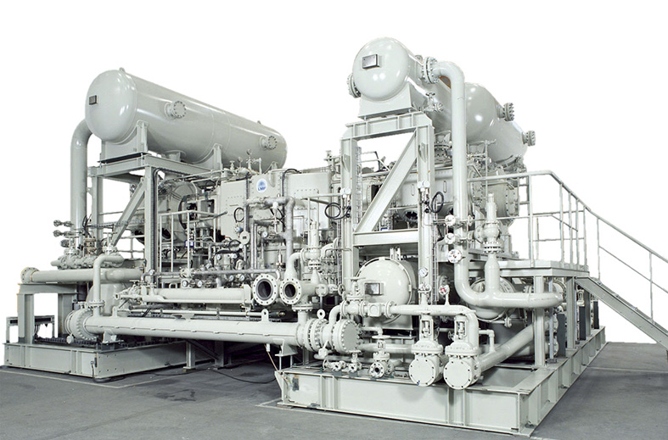
Bild 1: LMF-Kompressoranlage

Die zuverlässigen WEG-Antriebe der H-Line mit erhöhten Schutzarten und hohem Startmoment eignen sich besonders für anspruchsvolle Kompressoranwendungen (siehe Bild 1). Produziert werden diese Mittelspannungsmotoren der Type HGF 630C im portugiesischen Maia, WEGs Kompetenzzentrum für die Fertigung von explosionsgeschützten Mittel- und Hochspannungsmotoren.

Spezifikation der eingesetzten WEG Motoren:
- Stückzahl: 3
- Leistung: 835 kW
- Polzahl: 12
- Spannung: 3300 V
- Zündschutzart: Ex nA
- Schwinggeschwindigkeit: < 1 mm/s
- Weitere Merkmale: Temperaturschutz, Stillstandsheizung, Überspannungschutz

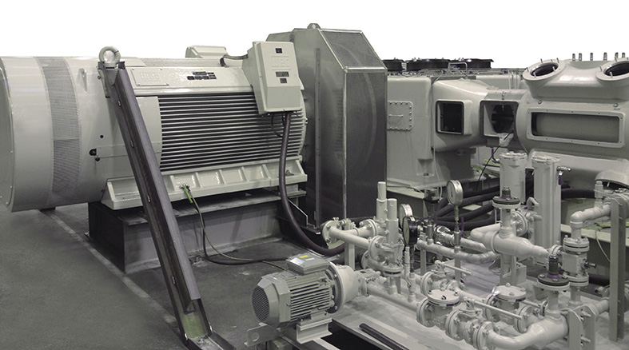
Bild 2: WEG Motor HGF 630C (Prüflauf bei LMF)

Gewinnung von Prozess-Gas bei der Rohölverarbeitung:
Früher wurde das Prozess-Gas (Balance Gas), welches bei der Rohölverarbeitung gewonnen wurde, direkt in die Atmosphäre entlassen oder abgefackelt. Mit der Verdichtung auf einen höheren Druck kann das Gas jedoch wieder dem Prozess zugeführt werden.
Die Verdichter (2 Stk. in Betrieb, 1 Stk. Standby/Backup) haben dabei die Aufgabe das Prozess-Gas von einem Ausgangsdruck von 1,013 bara auf 6,14 bara zu verdichten. Die Kompressoranlage mit den 3 Verdichtern wird jeweils von Verdampfern mit dem Prozess-Gas mit einem Ausgangsdruck von 1,013 bara, versorgt. Diese verdichten in einem 2-stufigen Verdichtungsprozess das Gas auf den erforderlichen Ausgangsdruck von 6,14 bara.

Technische Daten des Hochdruck-Kolbenkompressor-Systems:

- 3 Stk. Hubkolbenkompressoren für Balance-Gas (Propan, Butan,… + H2S)
- Ausführung 4-achsig/2-stufig (Kolbendurchmesser 880 mm & 520 mm)
- Liefermenge: 19.600 kg/h
- Saugdruck: 1,013 bara
- Enddruck: 6,14 bara
- Aufstellungsort: Kuwait
- Aufstellung: im Freien, unter Dach
- Explosionsschutz: Zone 2, IIA, T3
- Umgebungstemperatur: -3°C bis +55°C
- Luftfeuchtigkeit: 6 – 100%

Weitere WEG-Produkte von Mittel- und Hochspannungsmotoren:

Mit den folgenden Baureihen bietet WEG ein komplettes Produktprogramm im Mittel- und Hochspannungsbereich mit einem Leistungsspektrum von 90 kW bis 20 MW, perfekt angepasst an die Kundenbedürfnisse. H- und M-Line sind weiters auch noch als NEMA-Ausführung erhältlich. WEG Mittel- und Hochspannungsmotoren werden weltweit für den Antrieb von Lüftern, Pumpen, Kompressoren, Brechern, Refinern und Mühlen eingesetzt. Mit den Erfahrungen der letzten Jahrzehnte wurden alle Baureihen ständig weiterentwickelt und den Kundenforderungen sowie Marktbedürfnissen permanent angepasst.

W22 MV (Medium Voltage)
Diese Baureihe basiert im Wesentlichen auf den konstruktiven Merkmalen der W22-Niederspannungs-baureihe und bietet dahingehend alle bekannten technischen Vorteile. Das Spektrum dieser Baureihe umfasst die Leistungen von 90 bis 440 kW in 2-, 4-, 6- und 8-poliger Ausführung, für Spannungen von 2,3 kV bis
6,6 kV, bei 50 und 60 Hz. Verfügbare Baugrößen sind 315 und 355.

H-Line Motoren
Die H-Line ist die perfekte Ergänzung zum W22 MV Motor für den größeren Leistungsbereich sowie höhere Spannungen. Die H-Line Motoren sind entweder mit Eigenkühlung (IC411) oder Fremdbelüftung (IC416) verfügbar. Der Leistungsbereich dieser Reihe beginnt bei 90 kW und geht bis 3.150 kW. Der Spannungsbereich reicht von 2,3 kV bis 11 kV, jeweils in 50 und 60 Hz. Die H-Line ist mit einer Baugröße von 315 bis 630 erhältlich. Dieser ist somit der weltweit einzige Motor, welcher in Baugröße 630 noch mit einem Graugussgehäuse angeboten werden kann.

M-Line Motoren
Motoren der Type M-Line (siehe Bild 3) sind eine weitere Ergänzung der vorher genannten Motorbaureihen. Asynchronmotoren der M-Line können sowohl als Käfigläufer als auch als Schleifringläufer ausgeführt werden. Das Gehäuse des Motors von Baugröße 280 bis 560 wird aus Grauguss gefertigt, Baugrößen von 630 bis 1800 sind reine Schweißkonstruktionen. Angeboten werden Spannungsbereiche von 2,3 kV bis 13,8 kV, in 50 und 60 Hz Ausführung, sowie in 2-, 4-, 6-, 8-, 10- und 12-poliger Ausführung. Als Standardkühlung fungiert ein auf den Motor aufgesetzter Luft-Luft-Wärmetauscher. Weitere Kühlarten (z.B. Luft-Wasser-Wärmetauscher) sind als Option verfügbar.

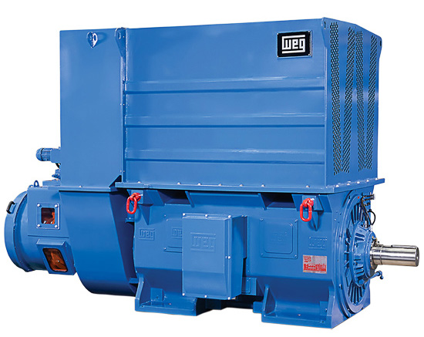
Bild 3: M-Line

